**Update Consolidate**

**User Interface**

**修订历史**

|  |  |  |  |  |  |
| --- | --- | --- | --- | --- | --- |
| 章节号 | 章节名称 | 变更原因 | 变更内容描述 | 变更日期 | 版本 |
| All | All | 新建 – Mantis #1233 | 初版 | 2012-8-4 | 0.01a |
|  |  |  |  |  |  |

**目录**

1. 前言 4

1.1. Introduce 4

1.2. References 4

2. User Interfaces 5

2.1. UI-Update Consolidate-01 Update Consolidate 5

2.1.1. 示意图 5

1.1.1.1. 界面说明 5

1.1.1.2. 控件说明 6

Appendix 7

# 前言

## Introduce

本文档用于定义[Update Consolidate] 部分的业务需求，作为规格设计与程序设计的依据；读者为iMES 2012项目的用户，设计人员，开发人员和质检人员。

## References

所有内容同整机完全一致,请参考整机相关文档

# User Interfaces

## UI-Update Consolidate-01 Update Consolidate

### 示意图

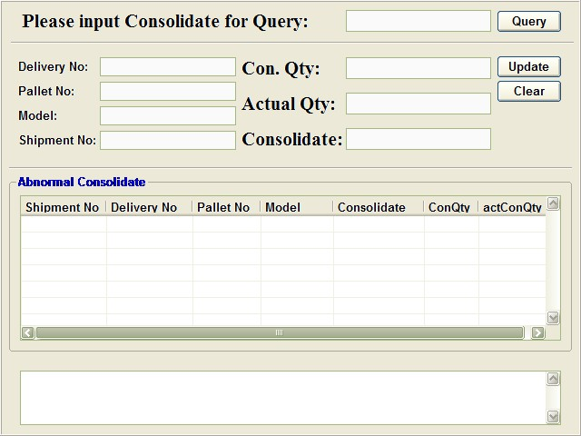

#### 界面说明

* 界面名称：Update Consolidate
* 界面类型：新开界面，去掉Browser的任何bar
* 进入途径：主界面上的[Update Consolidate] Hyperlink接进入
* 特殊考虑：
* 所有示意图仅为示例
* 所有标题，在下文的控件说明中不做特别说明，请参考示意图

#### 控件说明

|  |  |  |  |  |  |  |  |
| --- | --- | --- | --- | --- | --- | --- | --- |
| No | Name | Type | Format | Default | 必填 | Event | Remark |
| 1 | lblDeliveryNo | Label |  |  |  |  |  |
| 2 | lblPalletNo | Label |  |  |  |  |  |
| 3 | lblModel | Label |  |  |  |  |  |
| 4 | lblShipmentNo | Label |  |  |  |  |  |
| 5 | lblConQty | Label |  |  |  |  |  |
| 6 | lblActualQty | Label |  |  |  |  |  |
| 7 | lblConsolidate | Label |  |  |  |  |  |
| 8 | btnQuery | Button |  |  |  |  |  |
| 9 | btnUpdate | Button |  |  |  |  |  |
| 10 | btnClear | Button |  |  |  |  |  |
| 11 | tabAbnormalConsolidate | Table |  |  |  |  |  |
| 12 | txtMessage | Text Area |  |  |  |  |  |
| 13 | txtQueryConsolidate | Text |  |  |  |  |  |
|  |  |  |  |  |  |  |  |

# Appendix